NEUES HÖREN. NEUE PERSPEKTIVEN.
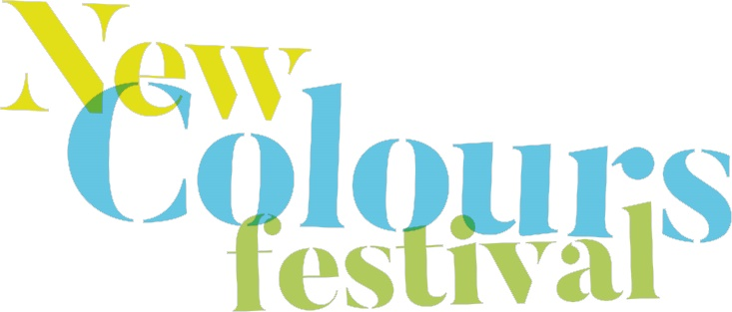
18.-21. September 2025

Zum vierten Mal findet das New Colours Festival statt und verwandelt Gelsenkirchen in einen Raum für musikalische Kunst und kulturelle Begegnung.
BE THERE OR BE SQUARE
Der NCF-Samstag steht ganz im Zeichen desjenigen Jazz, der ungeachtet von Genregrenzen die Integration anderer Musikkulturen betreibt. Hip-Hop, Urban Beats, Techno und Grooves demon-strieren Offenheit und Flexibilität des aktuellen Jazz. Längst hat der Einzug in die Clubs der Metropolen gehalten und sich eine junge, lebendige Szene gebildet, die statt der Oberflächlichkeit des Mainstream, die kreative Energie des Jazz sucht. Das NCF präsentiert in diesem Jahr vier spannende Vertreter*innen dieser neuen Strömungen.
HANDMADE IN BERLIN!
Da ist zum Beispiel die angesagte Berliner Formation Bobby Rausch, die in ihren Konzerten ihr Publikum unerschrocken durch dunkelste Basstäler und pulsierende Groove-Scapes führt und die urbane Nacht voller Electrobeats beschwört. Dabei vermittelt der stadt.bau.raum als Location für dieses Konzert Berliner Flair. Als Support gibt es ein Konzert mit einer der neuen aufstrebenden Stimmen des jungen deutschen Jazz, dem von afro-brasilianischer Melodik und Rhythmik beeinflusste, Gelsenkirchener Pianist und Sänger Noah Reis-Ramma.
MITREIßENDE RHYTMEN UND ENERGIEGELADENE DIMENSIONEN
…. oder Honey Bizarre, die mit einer Theremin, allerlei Keyboards und weiteren elektronischem Equipment Klangwelten zwischen Magie und Science-Fiction produzieren, die mit dem sakralen Raum der Bleckkirche zu einem besonderen Sounderlebnis verschmelzen.
Diese Konzerte werden vom WDR aufgezeichnet. Seid also dabei, wenn Gelsenkirchen an diesem Tag zeigt, dass es mehr bietet als das, was du gerade über diese Stadt denkst.
Neben den Einzeltickets gibt es auch ein Tagesticket zwischen 25 und 45 €.
FUNK IN DER HEILG KREUZ KIRCHE
In dieses musikalische Spektrum fällt auch das Konzert unserer Anschlussparty am Sonntagabend mit der Schlagzeug-Sensation Anika Nilles und ihrer Band Nevell.
Mehr unter www.newcolours-festival.de

